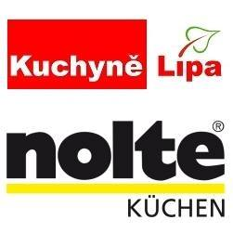
Kuchyně Lípa Vás zve na:

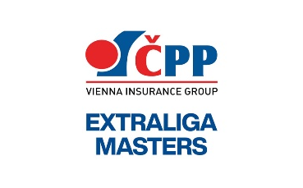

Pořadatel: Sportovní klub MS AUTO, z.s.

Datum konání: 14. září 2024 (sobota)

Místo konání: silnice II. třídy Horní Libchava – Slunečná
Restaurace „Libchava“ – Horní Libchava

ŘEDITEL ZÁVODU: Josef Semerád, Boženy Němcové 2901, Česká Lípa, 731 605 184

TRAŤ Časovky: 4 400 m – (start 280 m.n.m.; cíl 480 m.n.m), od 13 let až po dospělé
TRAŤ HROM. ZÁVODU: 750 m – ml. žáci, 1000 m po rovině - děti

Startují: registrovaní členové Extraligy masters + všichni příchozí + UAC

Startovné: 470 Kč dospělí (v částce zahrnuta nevratná záloha na čip 70 Kč) a 200
Kč děti a mládež do 18 let
V ceně je teplé jídlo – klobása nebo grilovaný hermelín se salátem – výběr jídla mi oznamte prosím předem na mailto:josef.semerad@vzp.cz)

Přihlášky: Do závodu se prosím registrujte elektronicky přes web: https://nasecasomira.cz/cs/event/659808e4ac68046a7e12bea0/ do 12.9.2024, při pozdější registraci nebo na místě je cena startovného 670 Kč. Mládež do 12 let se přihlašuje a platí pouze na místě, nikoliv elektronicky

Kategorie: M 19–29 let, A 30-39 let, B 40-49 let, C 50-59 let, D 60-69 let, E 70-79 let, F nad 80 let, Ž 19-29 let, Ž 30-39 let, Ž 40-49 let, Ž 50-59 let, Ž nad 60 let, G junioři 17–18 let, H kadeti 15-16 let, I dívky 15–18 let, J starší žáci 13-14 let, K mladší žáci 11-12 let, L děti do 10 let

Start: 11.00 hodin – děti do 10 let hromadný závod
11.15 hodin – mladší žáci 11-12 let hromadný závod
11.30 hodin – hlavní závod, start dle věkových kategorií po 1 minutě,
pořadí startů bude vyvěšeno v 10.30

Prezentace: doporučujeme předem do 12.9. na: https://nasecasomira.cz/cs/event/659808e4ac68046a7e12bea0/ Kancelář závodu je v restauraci „Libchava“ v Horní Libchavě od 9.30 do 10.30
ČIPOVÁ ČASOMÍRA: nasecasomira.cz, ztráta čipu: 2 000,- Kč

Vyhlášení: po ukončení závodu v místě prezentace

PRAVIDLA: závod se řídí tímto rozpisem a pravidly soutěže Extraligy masters

DOPING: Závodník se v případě potřeby kdykoliv dobrovolně a ochotně podřídí jakémukoliv oficiálnímu programu dopingové kontroly (WADA, UCI, ČSC) prostřednictvím orgánu k tomu pověřenému. Příslušná kontrola bude probíhat v pořadatelem poskytnutém prostoru v místě kanceláře závodu

Zdravotní Dozor: Lenka Hladíková, tel.: 602 763 620

Ostatní: Závodníci startují na vlastní nebezpečí, plná ochranná přílba je povinná. Závod se jede za plného silničního provozu, křižovatky budou hlídány pořadateli. Závodníci jsou povinni dodržovat pravidla provozu na pozemních komunikacích upravená zákonem č. 361/2000 Sb.

Závod je součástí Extraligy masters, Českolipského silničního poháru a ligy UAC!

